**Лабораторная работа 4**

**Мультиплексоры и демультиплексоры**

1. **Что называется мультиплексором?**

**Мультиплексором** называется КЦУ, обеспечивающее подключение к единственному выходу одного из n информационных входов, выбор которого производится m-разрядным двоичным числом, поступающим на управляющие (адресные, селективные) входы.

1. **Что называется демультиплексором?**

**Демультиплексором** называется КЦУ, обеспечивающее подключение единственного информационного входа к одному из m выходов, выбор которого осуществляется n-разрядным двоичным числом на управляющих входах.

1. **Чем отличается демультиплексор от дешифратора?**

**Демультиплексор** распределяет один входной сигнал на один из нескольких выходов в зависимости от адресных входов, тогда как **дешифратор** преобразует адресные входы в один активный выход.

1. **Как демультиплексор превратить в дешифратор?**

Чтобы превратить демультиплексор в дешифратор, нужно подать на его вход данных постоянный логический "1", и тогда адресные входы будут напрямую управлять выходами.

1. **Сколько выходов может иметь демультиплексор, если число адресных входов равно m?**

**2m**

1. **Приведите условное графическое обозначение мультиплексора.**

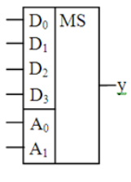

1. **Приведите условное графическое обозначение демультиплексора.**

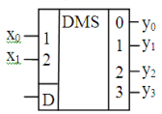

1. **Каким выражением описывается мультиплексор?**



1. **Нарисуйте схему простейшего мультиплексора.**

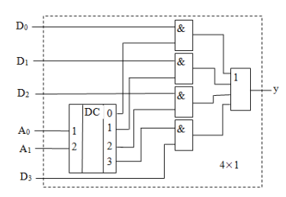

1. **Нарисуйте схему простейшего демультиплексора.**

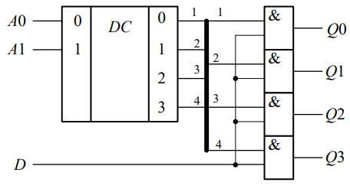

1. **Нарисуйте временные диаграммы для мультиплексора с двумя адресными входами.**
2. **Почему мультиплексор называют универсальным комбинационным цифровым устройством?**

**Мультиплексор** называют универсальным комбинационным цифровым устройством из-за его способности выполнять разнообразные логические функции и использоваться в конструировании сложных цифровых систем.